Расписание уроков дистанционного обучения 3 класс на 10 апреля
В случае отсутствия интернет соединения, задания будут высылаться на телефоны в группы по ВАЙБЕРУ или VK.
пятница, 10.04.2020 | Урок | Время | Способ | Предмет | Тема | Ресурс | Домашнее задание  обратная связь
 | 1 | 8.30-9.00 | 1.Онлайн подключение  2.Самостоятельная работа | Технология | Город компьютерных художников | В контакте (весь класс)  1. Создание компьютерного рисунка «Дом моей мечты» в программе Paint  Работа с он-лайн учебником.  Перейдите по ссылке и выполните последовательно задания учебника стр.109-111  https://newgdz.com/fullpage/?aaPCRIuvGSUs78/109/tekhnologiya-2-11-klassy/3-klass/10899-chitat-tehnologiia-3-klass-yzorova-onlain  На компьютере откройте программу Paint  Научитесь пользоваться инструментами:  Ластик Заливка Карандаш Распылитель Линия Прямоугольник Эллипс  - Задание Составляем изображения в графическом редакторе.  - Задание Первые картинки «Дом моей мечты» Paint | Перейдите по ссылке на стр.112-113.  Нарисуй «Моё любимое животное»  https://newgdz.com/fullpage/?aaPCRIuvGSUs78/109/tekhnologiya-2-11-klassy/3-klass/10899-chitat-tehnologiia-3-klass-yzorova-onlain  Д/з присылаем в VK скриншот.
 | 2 | 9.20-9.50 | 1.Онлайн подключение  2.Самостоятельная работа | Математика | «Вспоминаем, что мы знаем и умеем» | В контакте (весь класс)  Подключиться к скайпу, выйти на связь через VK, вайбер  1.Работа по учебнику стр.82 (проверяем чему научились).  2. Решение задач: стр.83  №8 краткое условие, решение, ответ. №9 решение, ответ | Открыли стр.83 решить задачи №10 краткое условие, решение, ответ, №11 решение, ответ  Д/з присылаем в VK, АСУ РСО (фото)
 | 3 | 10.10-10.40 | 1.Онлайн подключение  2.Самостоятельная работа | Русский язык | «Рассуждение» | В контакте (весь класс)  Подключиться к скайпу, выйти на связь через VK, вайбер  1.Откройте ссылку и выполните задания: http://www.myshared.ru/slide/210420/  2. Работаем с текстами устно  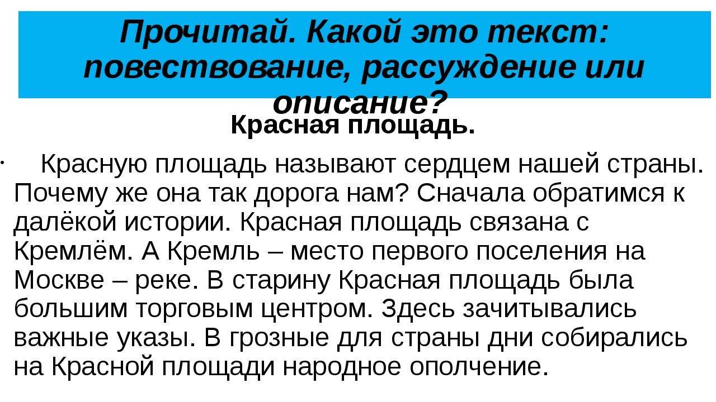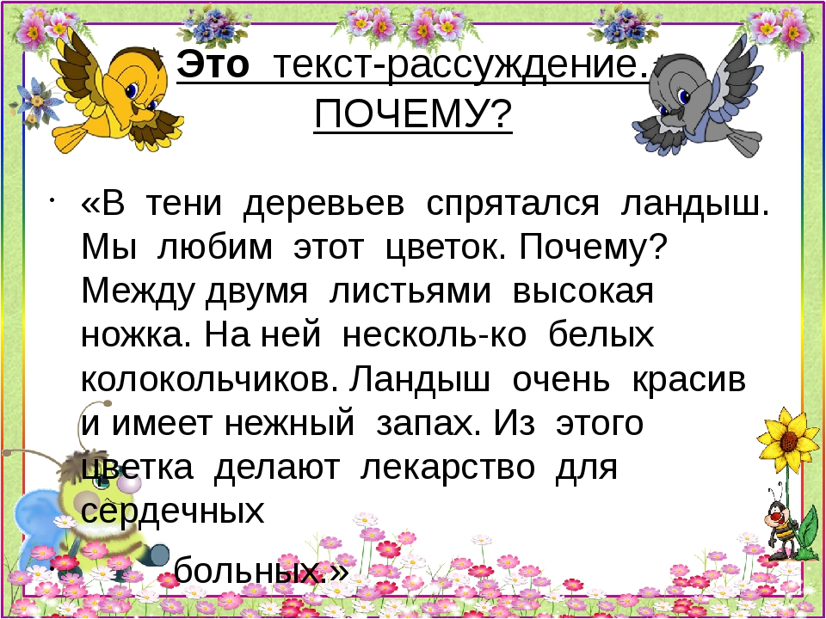 | Открыть стр.100 упр.2 письменно  Д/з присылаем в VK, АСУ РСО (фото)
 | Завтрак 10.40 – 11.10
 | 4 | 11.10-11.40 | С помощью ЭОР, АСУ |  | Тестирование подъёма туловища из упора лёжа | 1.В контакте (весь класс)  1. Youtube  Просмотреть видео по ссылке (мышкой наведите стрелку на эту ссылку, нажмите кнопку Ctrl и щёлкните ссылку):  https://www.youtube.com/watch?v=0OFlaZOg5Gw  2. Выполнить комплекс упражнений | По возможности можно прислать видео выполненных упражнений в группе в Вайбере или VK.

